Partial SCPI 20.11.2012

1. Sisteme pentru reglarea nivelului

Se vor avea in vedere:

Calculul modelului de comanda

Proiectarea algoritmului de reglare (continuu si discret)

Structuri de reglare si implementare

Se vor trata ambele cazuri, pt procesele de umplere-golire cu si fara auto-stabilizare

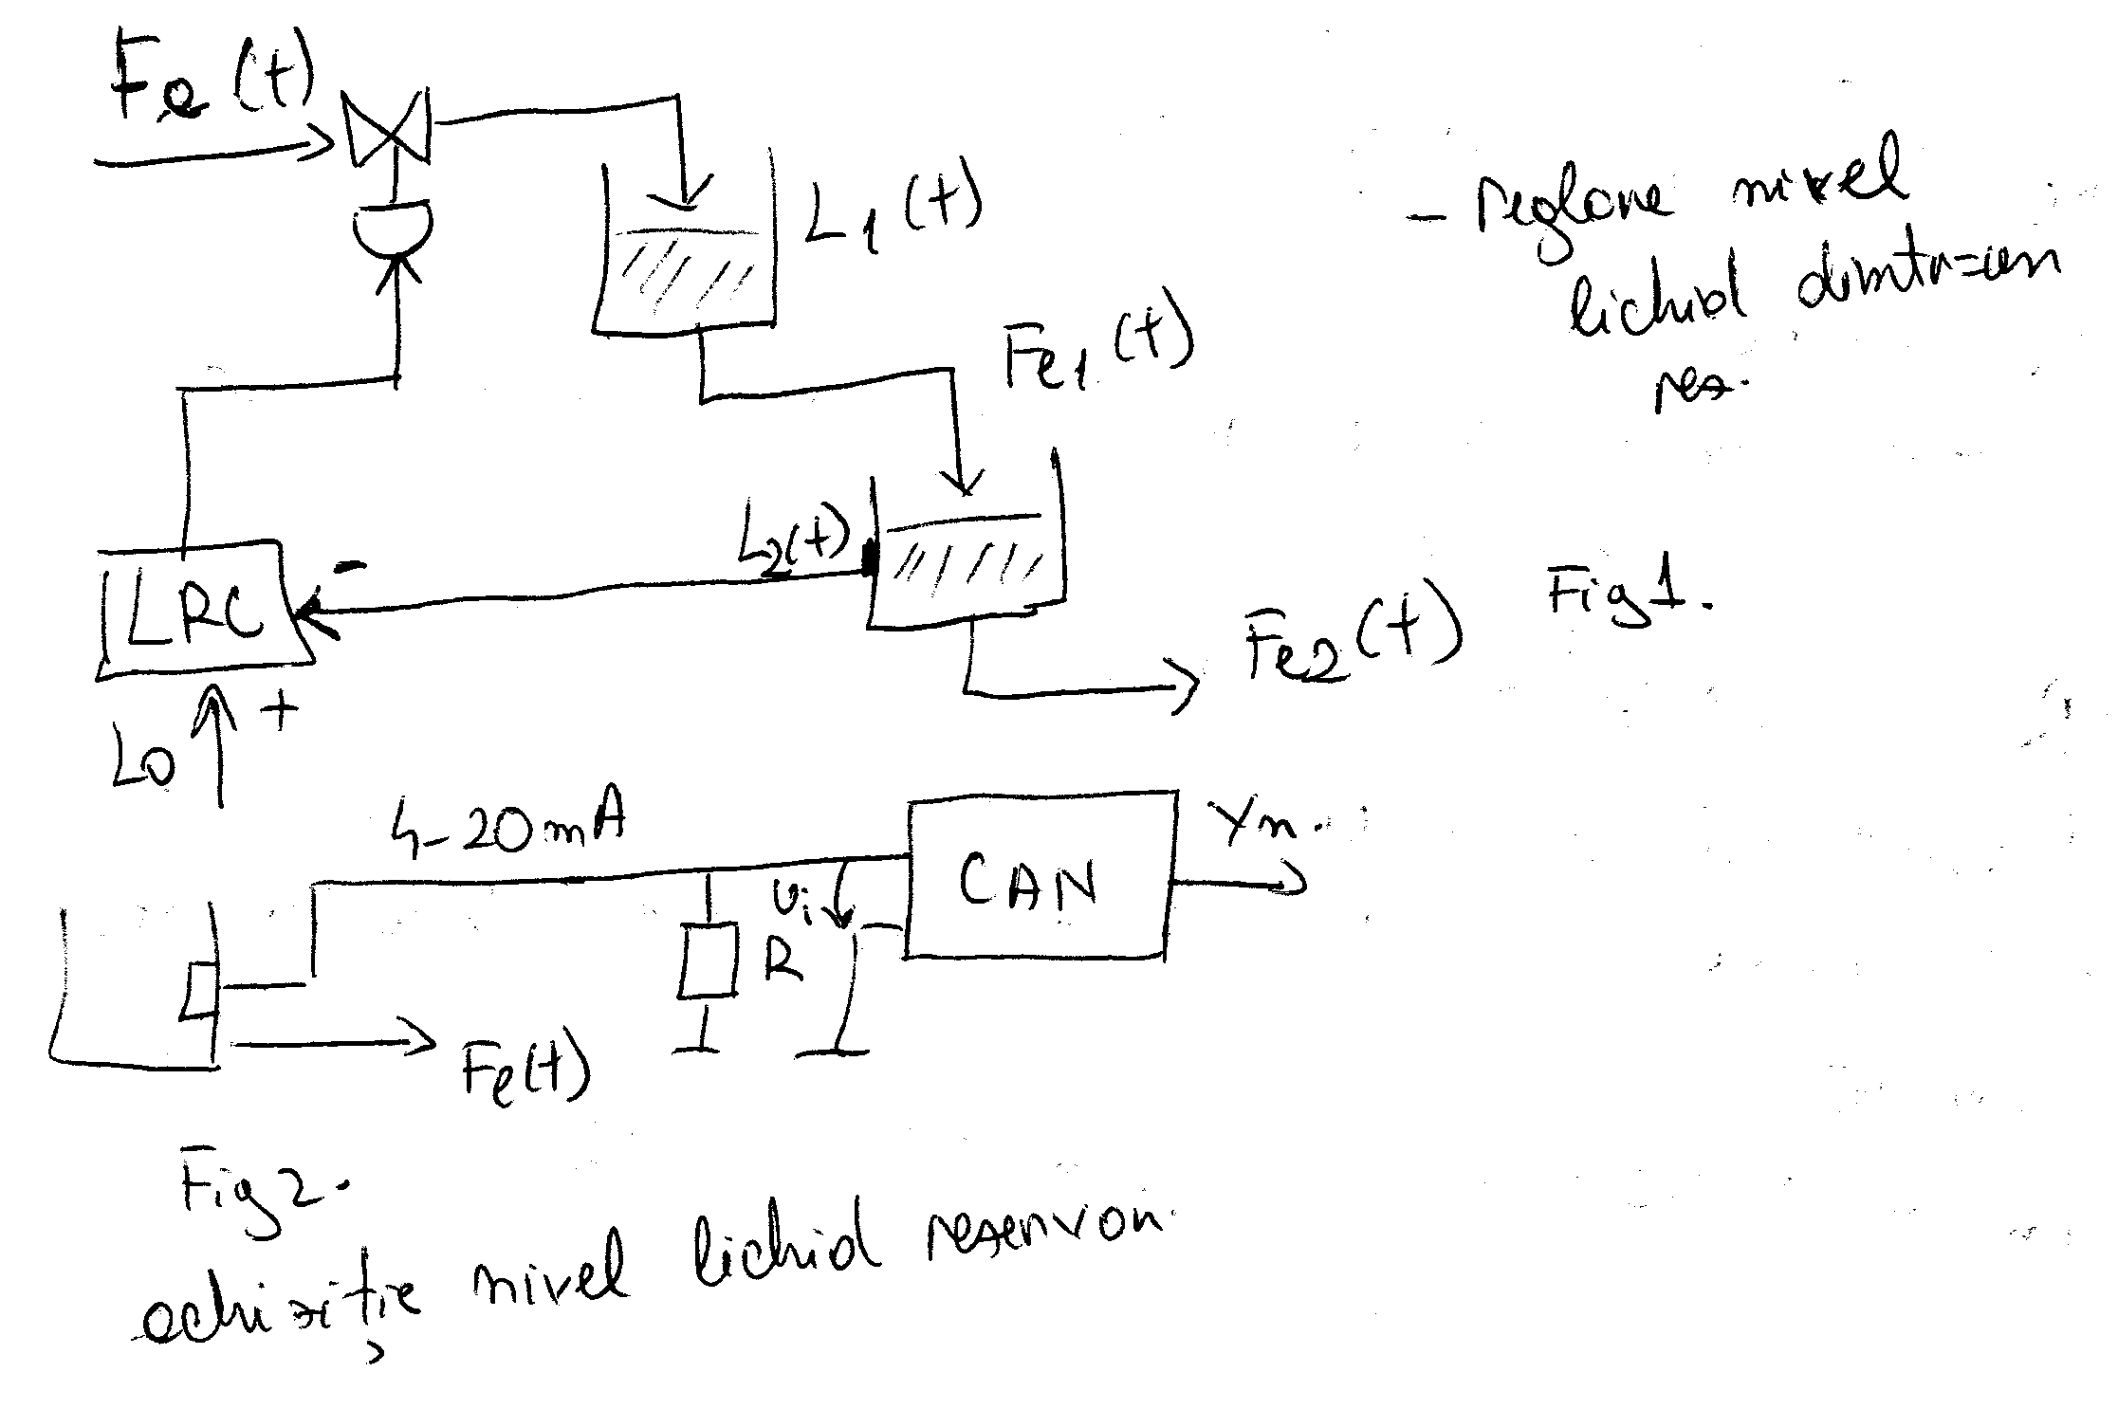 2. Se considera procesul de reglare a nivelului reprezentat in figura 1 in care cel de-al doile rezervor este alimentat cu debitul de evacuare din primul rezervor . Cele doua debite de evacuare sunt exprimate prin relatia: *" $Fei\left(t\right)=S\sqrt{2gLi(t)}"$,* unde S rept sectiunea de evacuare (aceiasi pt ambele rezervoare). Val de regim stationar pt cele 2 nivele sunt egale L10=L20=L0.

In schema din Fig2 se face o achizitie a marimii nivelului L2(t). Se considera ca procesul este in regim static (val sunt stationare).

Se cunosc:

CAN – convertor pe n=7 biti, care lucreaza pe tensiuni in gama 0-10V

R=500Ω

Traductorul de nivel masoara in gama 14cm-30cm si ofera iesirea in current unificat 4-20 mA. Caracteristica este lineara.

yn – iesirea convertita din CAN = 64

Se cere:

1. Care este val niv stationar L0 ? Cu ce precizie este det niv la iesirea convertorului?
2. Sa se det modelul de comanda (fct de transfer) care exprima dependent niv din cel de-al doilea rezervor L2(t) fata de debitul de alimentare din primul rezervor Fa(t) si sa se calculeze numeric parametrii acesteia. Se cunosc:

S=500cm3 Fa0  .

1. Se considera fct de transfer a partii fixate de forma HF(s)=HPHEEHT

HP  - fct de transfer a partii fixate (det la b)

HEE  - fct asociata elementului de executie este un el de tip proportional Kee=2

HT  - fct de transfer asociata traductorului este un element de tip proportional cu kt=0.5

Sa se det param reg (de tip PI) ai sist in bucla inchisa sa aiba un raspuns oscilant cu suprareglaj de max 1.5% (ξ=0.8)

1. Det expresia legii de comanda (u[k]=?) prin discretizarea regulatorului de la pct c, utilizand Tustin, perioada de esantionare se alege h=Tp/4